11月10日當晚住宿旅館訊息—2款選擇
1. Best Western (Rowland Heights )
住址 ： 18880 E Gale Ave, Rowland Heights, CA 91748
電話 ： +1(626) 810-1818
價格 ：$ 100 (美元)一晚（Tax is not include）含早餐
地點較靠近東區。酒店附近有商場餐廳。價格隨時更改，請盡快自行預訂。
這是地圖與附近照片鏈接，
https://www.google.com/maps/views/u/0/explore?gl=us&vm=1&ll=33.994764,-117.891831&bd=33.989631,-117.900897,33.999896,-117.882765&z=16&pv=2
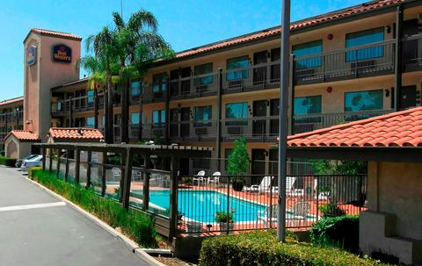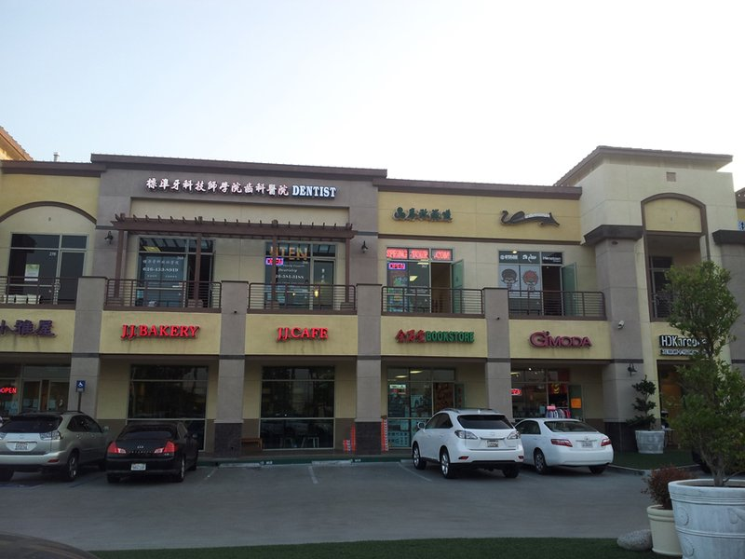

2. Hilton (San Gabriel)
住址 : 225 W Valley Blvd, San Gabriel, CA 91776 U.S.A
電話 ： +1(626) 270-2700
價格 ：$ 169( 美元)一晚（Tax is not include）不含早餐
地點較靠近西區。酒店樓下甚至對面都時餐廳與商店。價格隨時更改，請盡快自行預訂。
這是地圖與附近照片鏈接，
https://www.google.com/maps/views/u/0/explore?gl=us&vm=1&ll=34.080214,-118.102786&bd=34.077651,-118.107319,34.082778,-118.098253&z=17&pv=2
